LEMBAR KERJA
PRAKTIKUM ANATOMI
BLOK-2
PRODI PENDIDIKAN DOKTER GIGI

SISTEM NERVOSUM CENTRAL

DAN

SINUS PARANASALIS

Nama : ...............................................
NIM. : ...............................................

BAGIAN ANATOMI
FAKULTAS KEDOKTERAN DAN ILMU KESEHATAN
UNIVERSITAS MUHAMMADIYAH YOGYAKARTA
2020/2021

PRAKTIKUM

SISTEM NERVOSUM CENTRAL DAN SINUS PARANASALIS

Praktikum ke : .......................................................
Tanggal : .......................................................
Instruktur : .......................................................

Tuliskan nama bangunan yang ditunjuk !

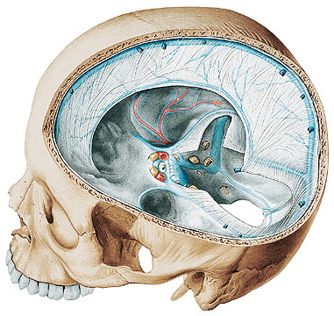

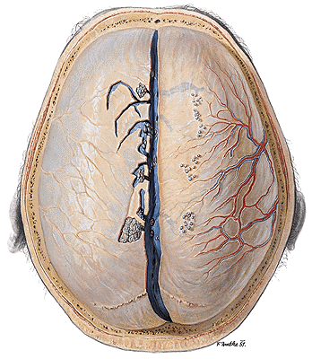

Tuliskan nama bangunan yang ditunjuk !

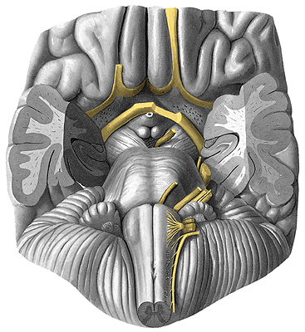
N. ………
N…………
N…………
N…………
N…………
N…………
N…………

